JHORDI farra 🥳 -------------------------------------------------------------------------------------------------------

**3.24 Investigue en qué directorio se puede observar el PCB de un proceso en Linux.**

En Linux, el PCB (Process Control Block) de un proceso se puede encontrar en el directorio /proc. Para un proceso específico, se debe acceder a /proc/<PID>, donde <PID> es el ID del proceso. Dentro de este directorio, hay varios archivos que contienen información detallada sobre el proceso, como status, stat, cmdline, entre otros. Por ejemplo, el archivo /proc/<PID>/status proporciona un resumen de la información del proceso.

Tenemos que consultar el ID del proceso para ello ejecutamos el comando “ps aux”

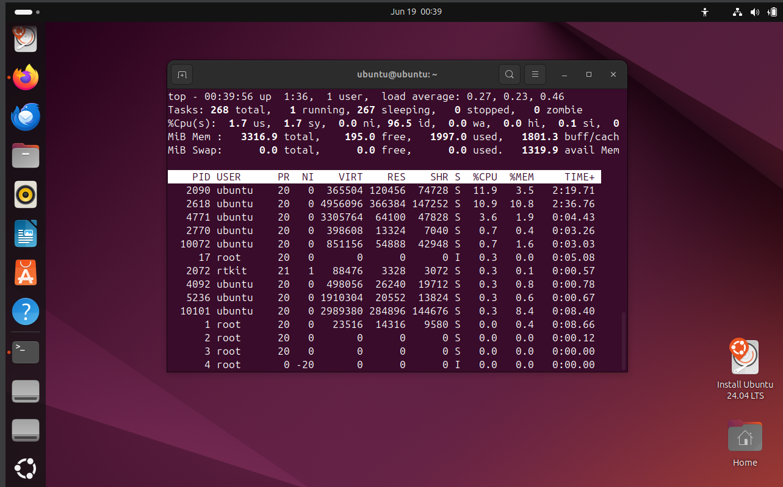

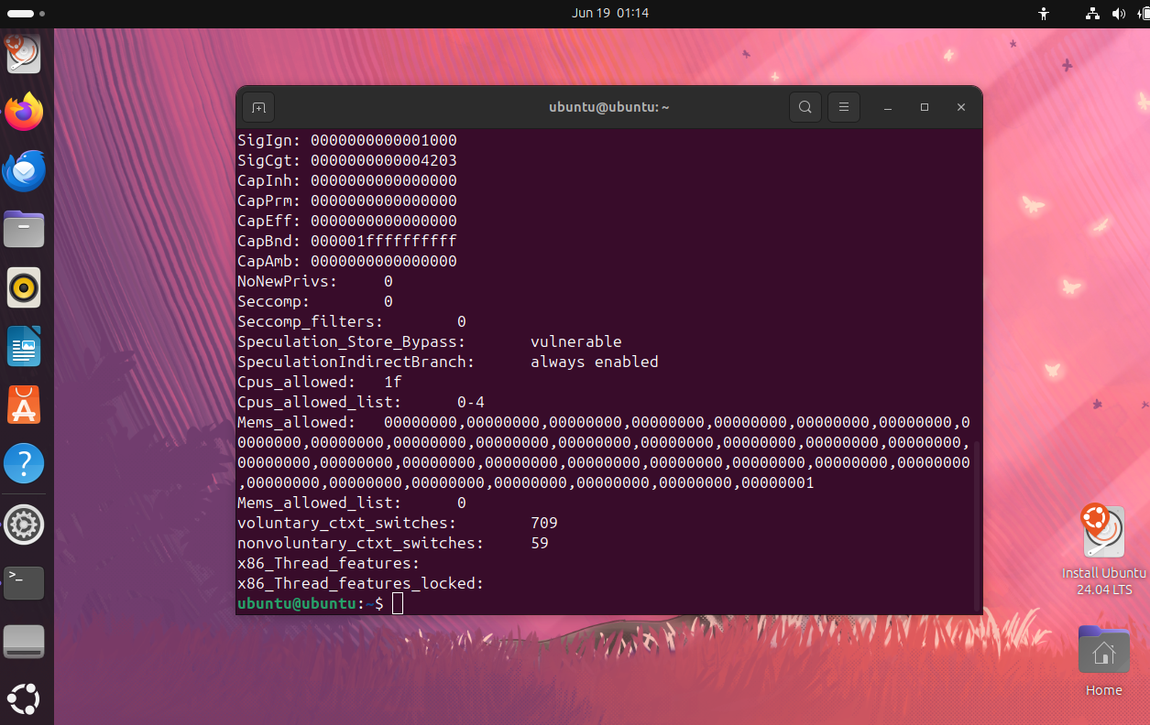

**3.25 Cree un proceso que imprima en pantalla números del 1 al 100 000 000, ejecútelo en background y revise la información de su PCB.**

Vamos a seguir los siguientes pasos:

Hacer un script con nano que itere los números

Ejecutar el script en segundo plano con ./print-numbers.sh &   
Revisar lo que sucede en este proceso con lo revisado anteriormente del /proc/ID/status

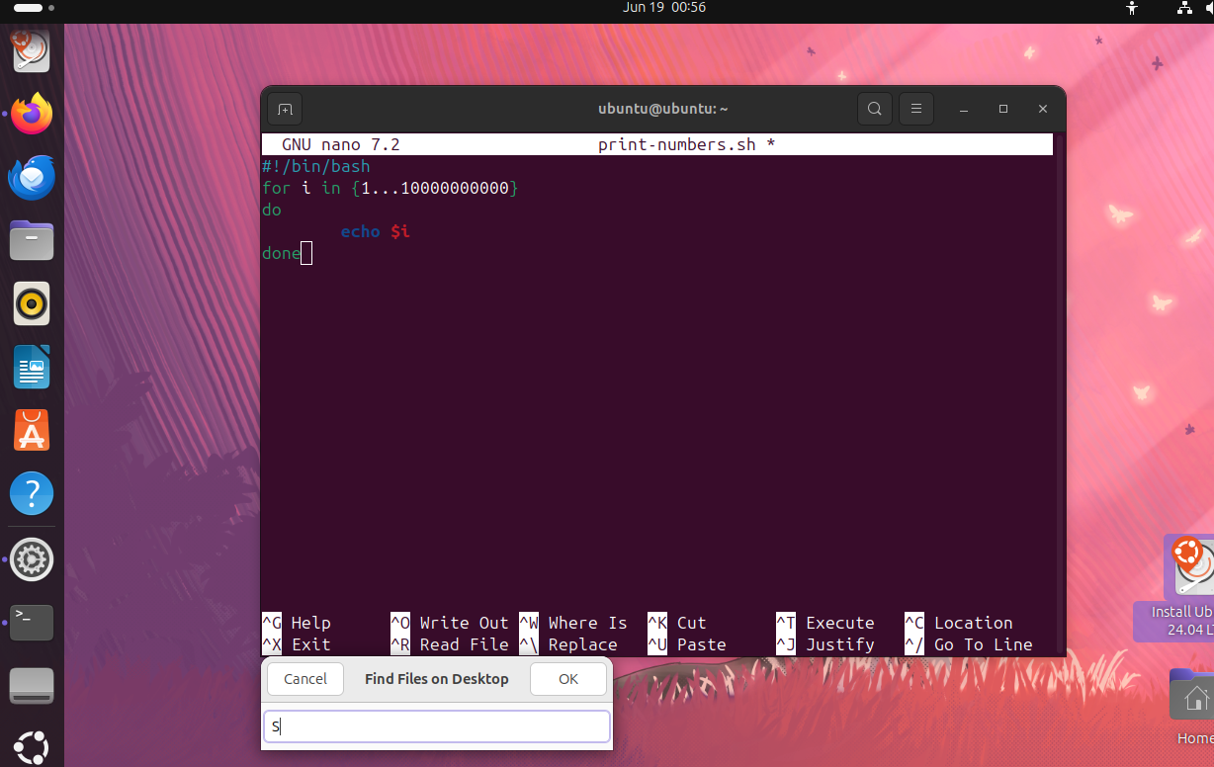

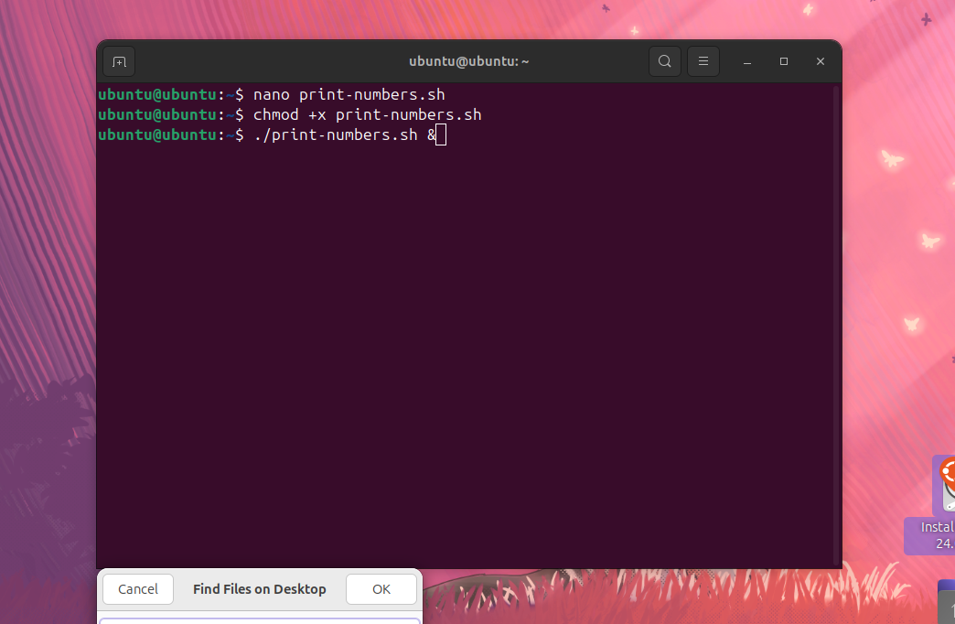

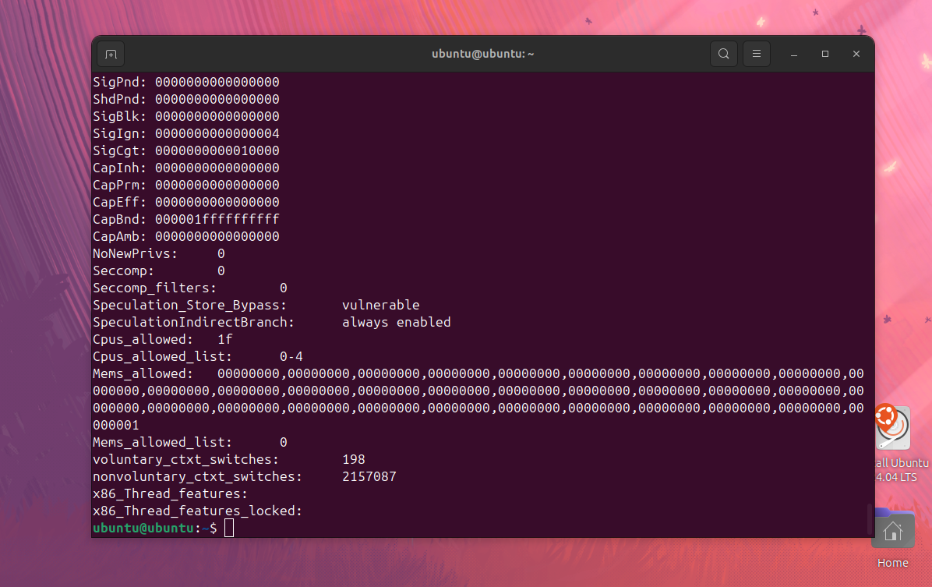

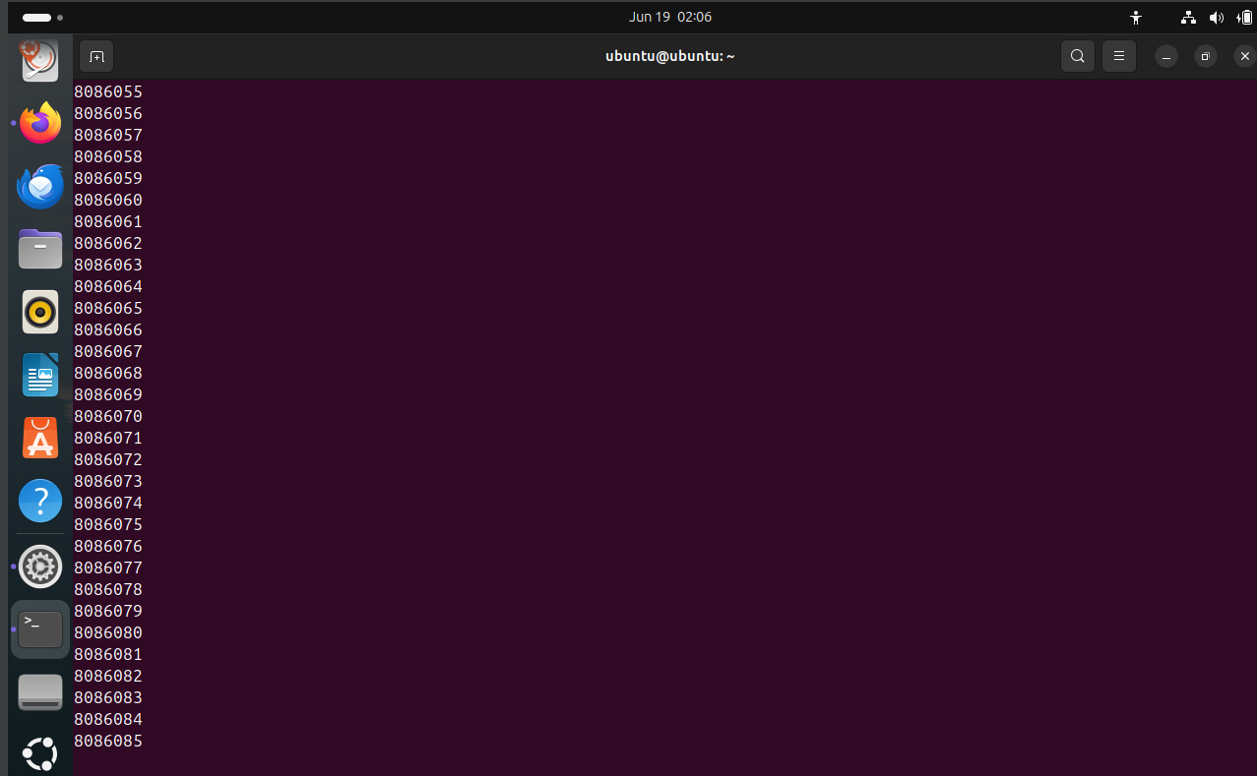

JEREMY ---------------------------------------------------------------------------------------------------------

**3.24 Investigue en qué directorio se puede observar el PCB de un proceso en Linux.**

El PCB (Process Control Block) de un proceso en Linux se encuentra en el sistema de archivos virtual /proc. Para ver el PCB de un proceso particular, debes ir a /proc/<PID>, reemplazando <PID> con el ID del proceso que te interesa. Dentro de este directorio, los archivos como stat, status y cmdline contienen detalles del proceso. Por ejemplo, /proc/<PID>/stat muestra estadísticas del proceso en formato de una sola línea.

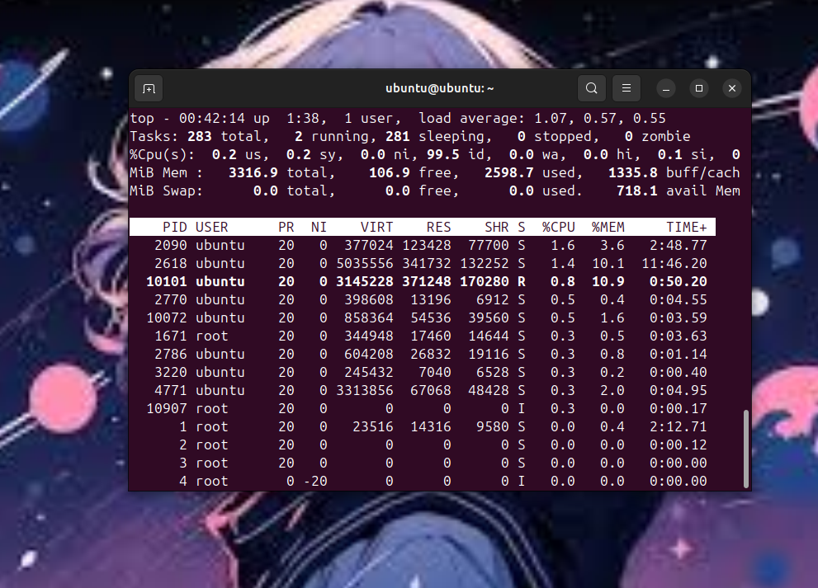

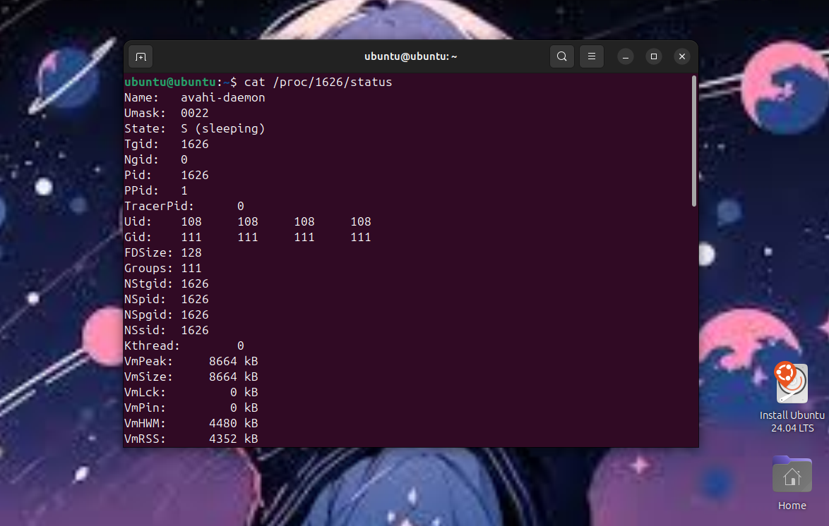

**3.25 Cree un proceso que imprima en pantalla números del 1 al 100 000 000, ejecútelo en background y revise la información de su PCB.**

Creacion del script a ejecutar un for hasta el 100 millones:

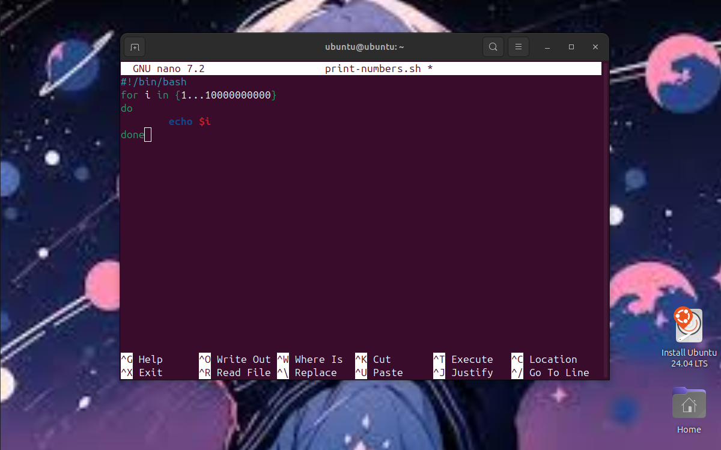

Ejecución en segundo plano:

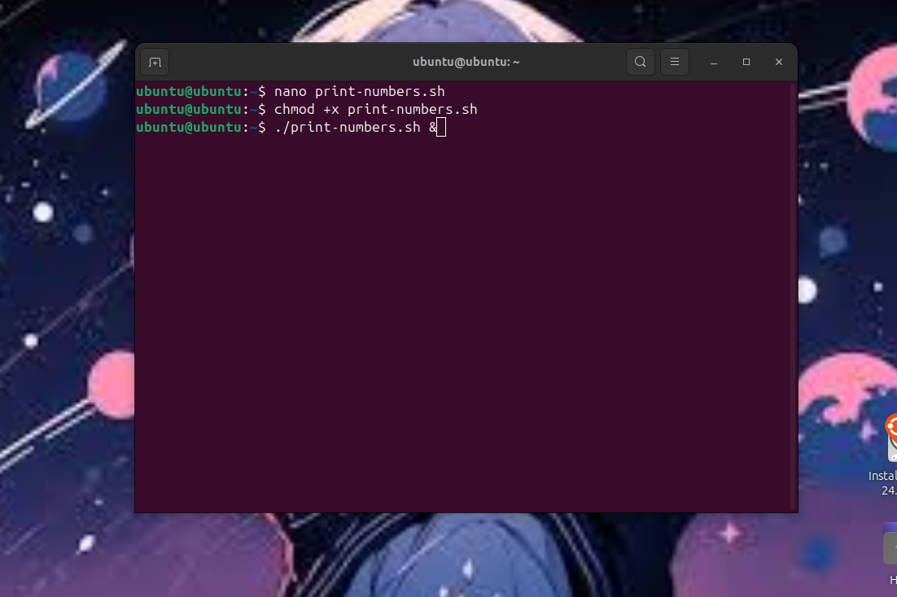

Revison de lo que sucede en el PCB

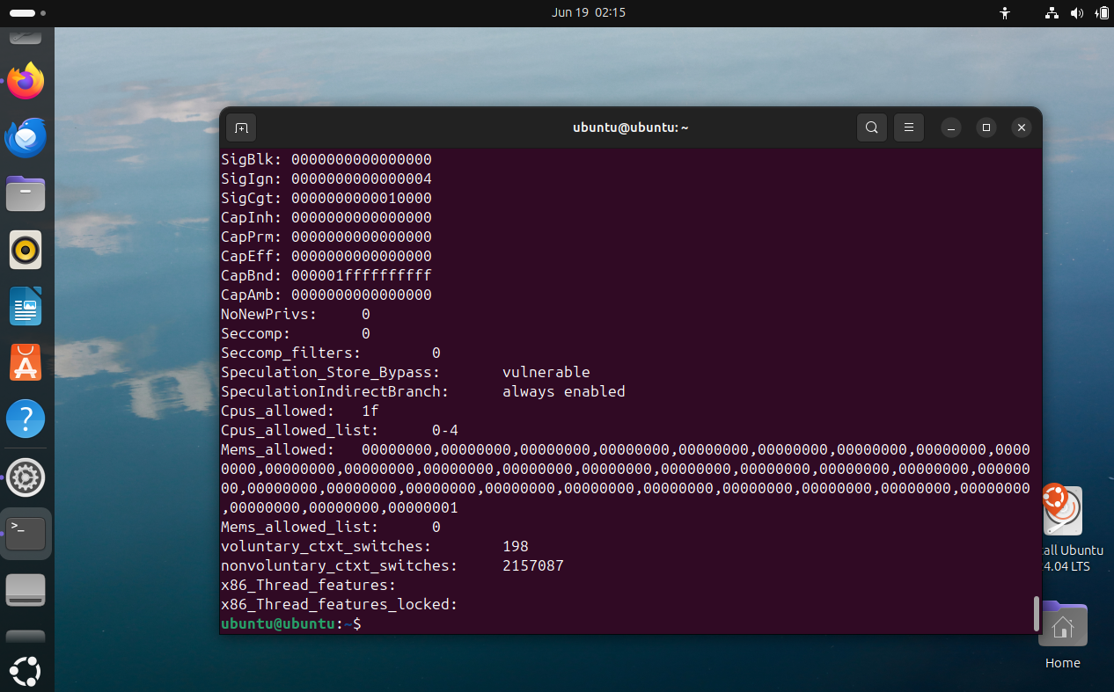

JUAN god---------------------------------------------------------------------------------------------------------

**3.24 Investigue en qué directorio se puede observar el PCB de un proceso en Linux.**

Para observar el PCB (Process Control Block) de un proceso en Linux, debes dirigirte al directorio /proc, que es un sistema de archivos virtual que almacena información sobre los procesos en ejecución. Cada proceso tiene un subdirectorio denominado con su ID de proceso (PID), como /proc/<PID>. Dentro de este subdirectorio, archivos como status y stat contienen información del PCB. Por ejemplo, el archivo /proc/<PID>/status incluye un resumen detallado del estado del proceso, usamos el comando ps aux para consultar el ID de los procesos que se están ejecutando, luego consultaremos sus especificaciones.

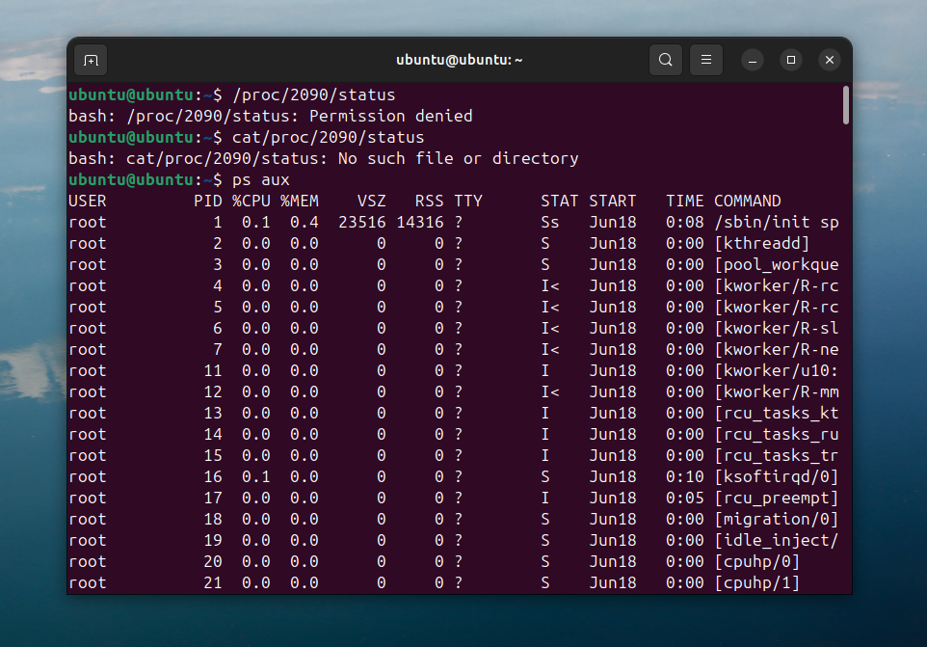

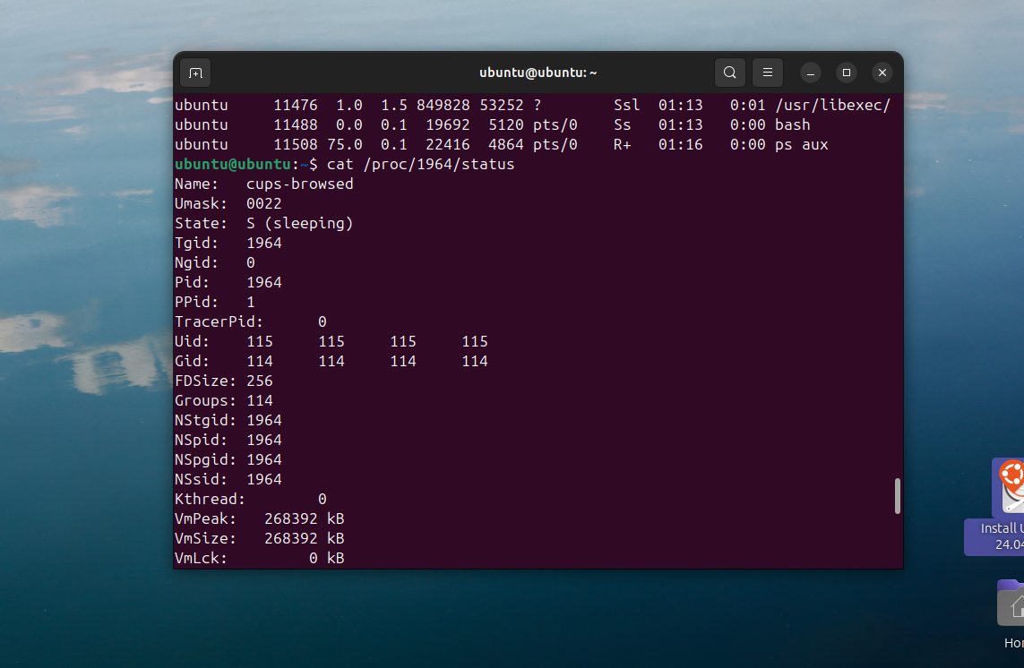

**3.25 Cree un proceso que imprima en pantalla números del 1 al 100 000 000, ejecútelo en background y revise la información de su PCB.**

Lo primero es crear un script que itere los números hasta el 100 millones, usaremos nano. Luego, ejecutaremos el script en segundo plano con ./print-numbers &   
Finalmente veremos su ejecución en PCB y adicionalmente lo podemos ver en primer plano.





